太空人  如何當一個太空人 | 摘要  太空人在上面如何生存  Bpobhupogh;oy  太空人

ον」（星星）和「ναύτης」（水手）組合而成，意思是「在星際航行的人」。而隸屬前簡介；自1961年人類首次飛天以來，共有來自38個國家的太空人先後飛天。

俄語環境下，按照太空人升空所承載的發射器來辨別稱呼。乘坐前蘇聯/俄羅斯發射器升空的太空人稱作「космонавт」。該詞由希臘語的「κόσμος」（宇宙）和「ναύτης」（水手）組合而成，意思是「在宇宙中航行的人」。乘坐美國發射器升空的太空人使用英語借詞「астронавт」。美俄合作後隸屬的美國航空暨太空總署的太空人一律稱作「астронавт」，即便是乘坐俄羅斯的聯盟號飛行，而隸屬歐洲太空總署的太空人一律稱作「космонавт」。乘坐中國發射器升空的太空人有時稱作「тайконавт」。

英語環境下，按照太空人隸屬航太機構的國家來辨別稱呼。太空人隸屬航太機構的國家除俄羅斯與中國之外，泛稱為「astronaut」。該詞由希臘語的「άστρ蘇聯/俄羅斯航太機構的太空人，則使用俄語借詞「cosmonaut」。隸屬中國航太機構的太空人，有時稱作「taikonaut」，該詞由拼音化的「tàikōng」（太空）和希臘語「ναύτης」（水手）組合而成。

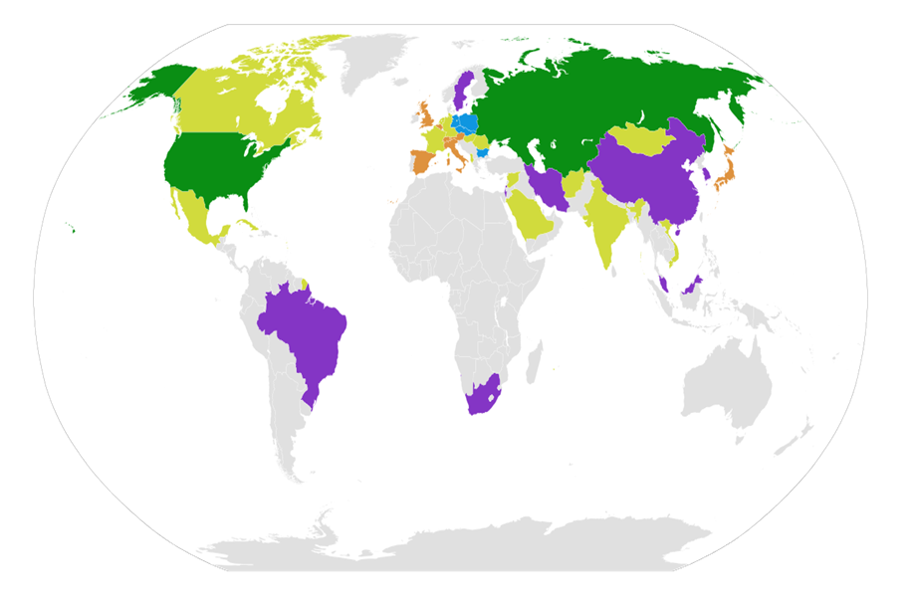
中國將所有國家的太空人泛稱作「宇航员」。此外，中國載人太空飛行工程的太空人又稱作「航天员」。台港澳以及部分海外華僑時常使用「太空飛行員」作為 正式稱謂，但也較常使用「太空人」作為這個稱謂的簡稱。

。
資料來源
https://zh.wikipedia.org/wiki/%E5%AE%87%E8%88%AA%E5%91%98

